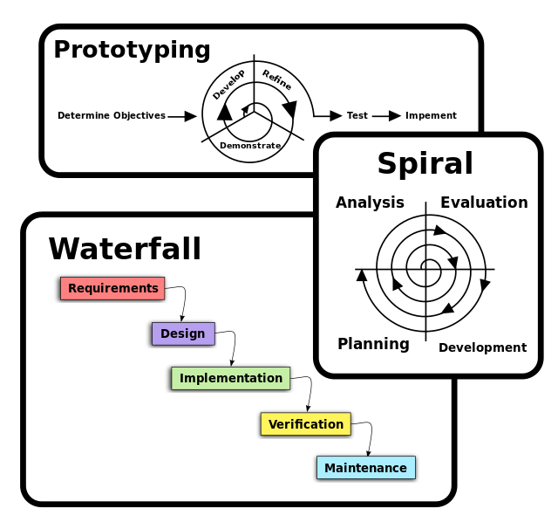
Źródło: wikipedia.org
- Model kaskadowy (waterfall), wodospadowy, liniowy
Kolejne etapy następują po sobie bezpośrednio
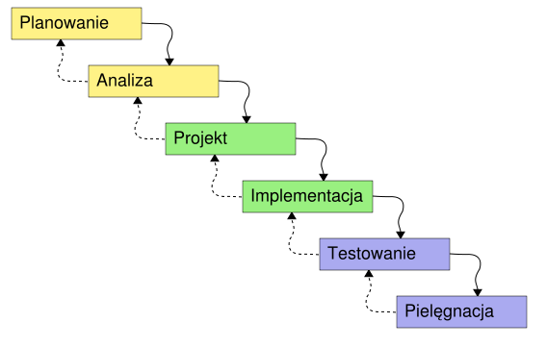
Zalety:
- klient wie dokładnie czego się spodziewać. Precyzyjnie określenie tego co program będzie realizował w ostatecznej wersji.
- możliwe całościowe oszacowanie kosztów i czasu trwania projektu.
- projekt dobrze udokumentowany na każdym etapie
- stabilność i bezpieczeństwo, np. dzięki bogatej dokumentacji nowa osoba może być szybko wdrożona do projektu
- łatwy nadzór
Wady:
- brak możliwości powrotu do wcześniejszych etapów
- początkowe założenia są bardzo istotne, projekt musi być w całości zaplanowany i wszystkie wymagania muszą być rozpoznane od początku projektu
- błąd popełniony w początkowej fazie może mieć drastyczny wpływ na całość projektu
- produkt jest testowany wyłącznie na końcowym etapie. Późne wykrywanie błędów podnosi koszty.
- brak uwzględnienia zmian w zapotrzebowaniu klienta, rynku, zmian w technologiach

- podejście przyrostowe: produkt rozwijany w iteracjach, każda iteracja dostarcza działające i przetestowane funkcje
- szybkie wytwarzanie oprogramowania wysokiej jakości
- regularna adaptacja do zmieniających się wymagań (np. zmiana wymagań klienta)
- późne zmiany w specyfikacji nie mają destrukcyjnego wpływu na proces wytwarzania oprogramowania
- bezpośredni kontakt, jako najlepsza forma komunikacji w zespole i poza nim (zazwyczaj małe zespoły) -> mniej dokumentacji
- bardzo ważny jest odpowiedni nadzór nad procesem wytwórczym -> Scrum
Wady:
- trudności z oszacowaniem czasu realizacji oraz budżetu projektu
- wymagana duża aktywność i współpraca członków zespołu, bezpośredni kontakt nie zawsze możliwy w projektach np. open source
- sumaryczny czas wykonania projektu zazwyczaj będzie dłuższy niż w modelu kaskadowym
- zmiany personalne w zespole mogą mieć katastrofalne skutki
- końcowy produkt może znaczenie odbiegać od pierwotnych założeń
Scrum to ramy postępowania (framework), dzięki którym ludzie mogą z powodzeniem rozwiązywać złożone problemy adaptacyjne, by w sposób produktywny i kreatywny wytwarzać produkty o najwyższej możliwej wartości.
Scrum Guide, http://www.scrumguides.org/
- jedna z najbardziej znanych metodyk zwinnych (Agile)
- metoda przyrostowa : produkt powstaje w kolejnych krótkich iteracjach (sprintach)
- używalny (ale niekompletny) produkt już po pierwszej iteracji
- częste kontakty w zespole oraz z klientem
- inspekcje i adaptacje projektu sprzyjają wczesnemu wykrywaniu problemów i dopasowaniu do potrzeb
- kontrola czasu - czynność musi być zakończona w określonym czasie
- przejrzystość (proste zasady) ... jednak nie takie proste do zastosowania
- Product owner
odpowiada za projekt przed klientem, zarządza backlogiem produktu
- Development Team
odpowiada za wykonany w danym sprincie przyrost
od 3 do 9 specjalistów o rożnych kompetencjach,
międzyfunkcjonalność i samoorganizacja
- Scrum master
odpowiedzialny za proces wytwarzania, organizację pracy, podział ról, przestrzeganie zasad Scruma
- Product Backlog - uporządkowany wykaz prac produktu, nakreśla znane i najlepiej rozumiane wymagania. Zmienny i zazwyczaj niekompletny.
- Sprint backlog - lista zadań w sprincie, których celem jest realizacja wymagania z PB
- Sprint - pojedyncza iteracja (7-30 dni)
planowanie -> realizacja -> przegląd sprintu -> retrospektywa
- Work Item - jednostka pracy, zgłoszenie, zadanie do wykonania w określonym czasie przez członka zespołu
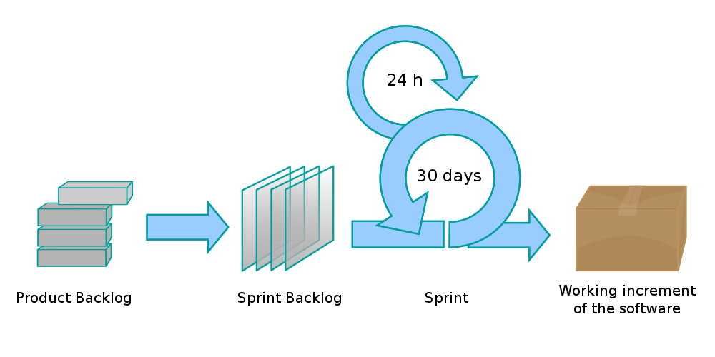
- Planowanie sprintu - max. 8h, określenie celu sprintu, wybór zadań, czas realizacji zadań z góry ustalony, lista zadań nie powinna się zmieniać w czasie iteracji
- Codzienny scrum - spotkanie 15 min. zespołu programistycznego na stojąco prowadzone przez scrum master. Co zostało wykonane i co jest do zrobienia?
- Przegląd - max. 4h, podsumowanie osiągniętych celów, modyfikacja listy product becklog
- Retrospektywa sprintu - max. 3h, inspekcja działań (relacje członków, procesy i narzędzia) i plany usprawnień do najbliższego sprintu
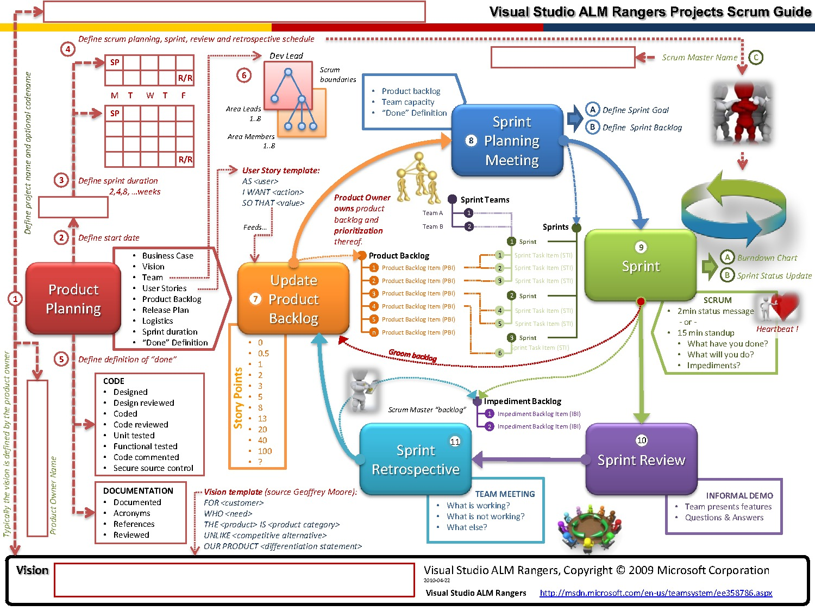
- przegląd listy zadań
- filtrowanie zadań względem różnych kryteriów
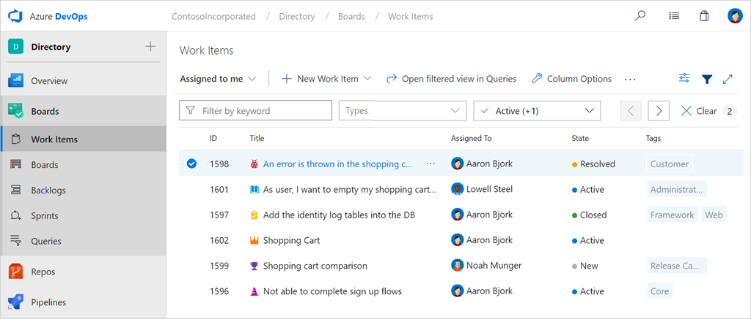
- definicja elementu pracy: tytuł, opis, itd.
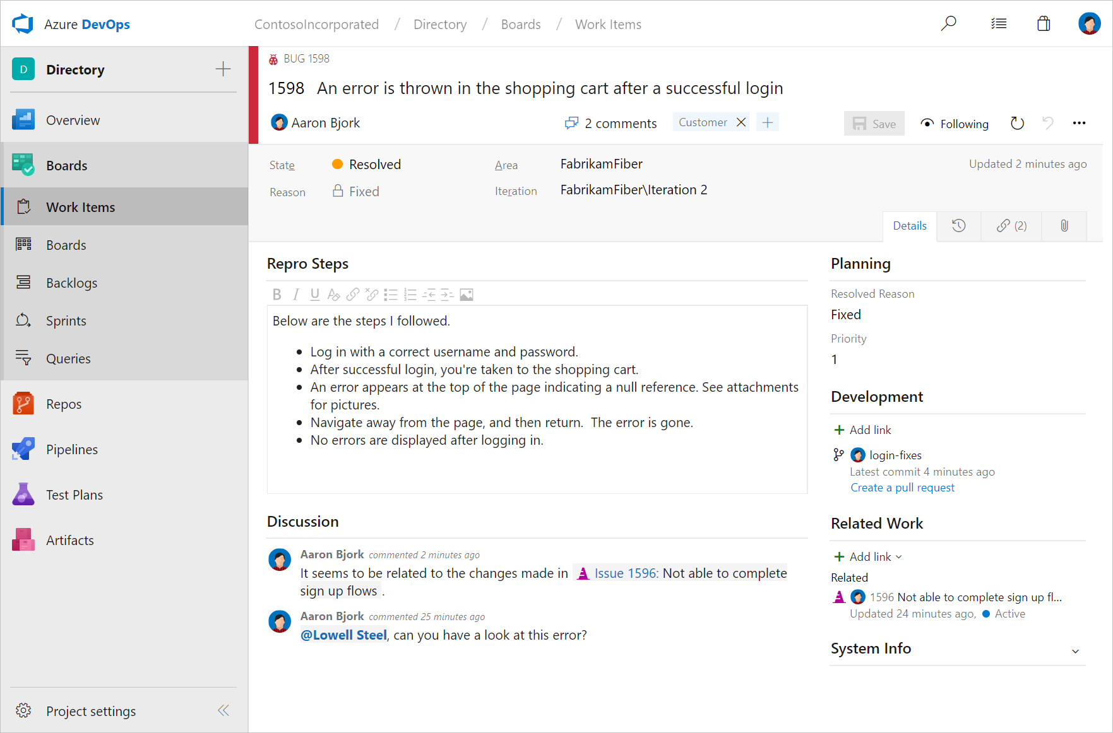
- Rodzaj: task, bug, impediment (issue), user story, test case, ...
- Pola zależą od procesu wytwórczego (Scrum, Agile) oraz typu zgłoszenia
- Assigned to: osoba odpowiedzialna za wykonanie
- Stan, np. To do, In progress, Done
- cykl życia - możliwe przejścia między stanami
- połączenia między zadaniami: hierarchiczne lub płaskie
- możliwość definiowania własnych typów (XML)
- integracja z systemem kontroli wersji, z systemem buildów, testów
- połączenia zadań z różnymi zasobami: strony www, dokumenty, multimedia,
- Product Backlog Item, Tasks - wymagania backlogu projektu i zadania sprintu
- Bug - defekty kodu
- Epic, Feature - grupowanie zadań w bardziej pojemne scenariusze
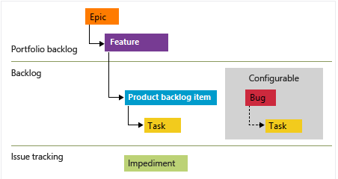
- tablice Kanban, łatwy sposób śledzenia postępów
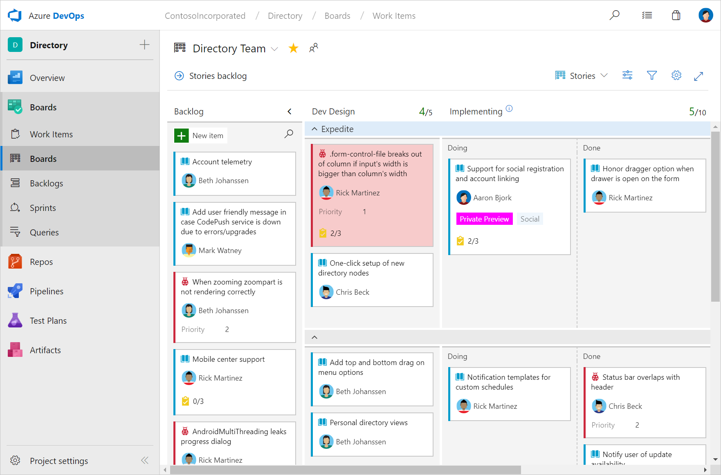
- lista elementów Product Backlog
- ogólny plan prac, user story, zgłoszenie (zadania lub błędy)
- elementy PB są rozbijane na zadania sprintu
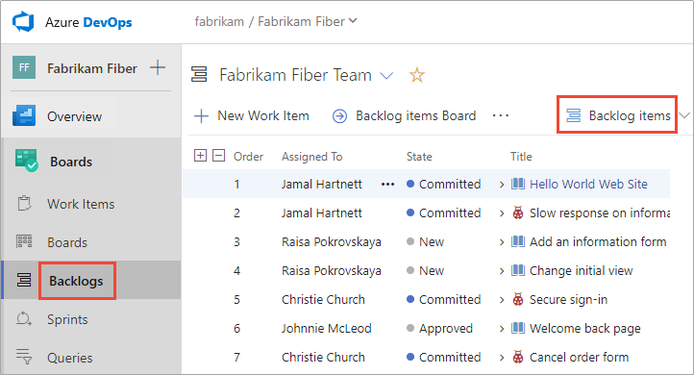
- nazwa, opis, właściciel, stan, priorytet
- effort (szacowany czas, story points), planning poker
- acceptance criteria - warunki osiągnięcia celu
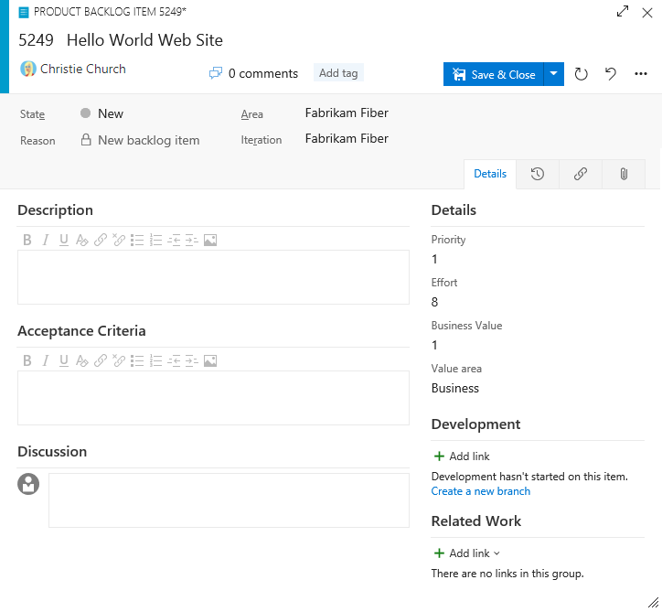
- stany: New -> Approved -> Commited -> Done
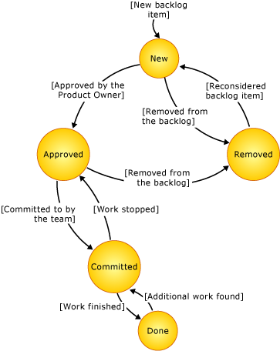
- zarządzenie zadaniami w sprincie (tablica Kanban, backlog sprintu)
- planowanie pojemności (capacity), burndown chart
- zakres czasowy sprintu
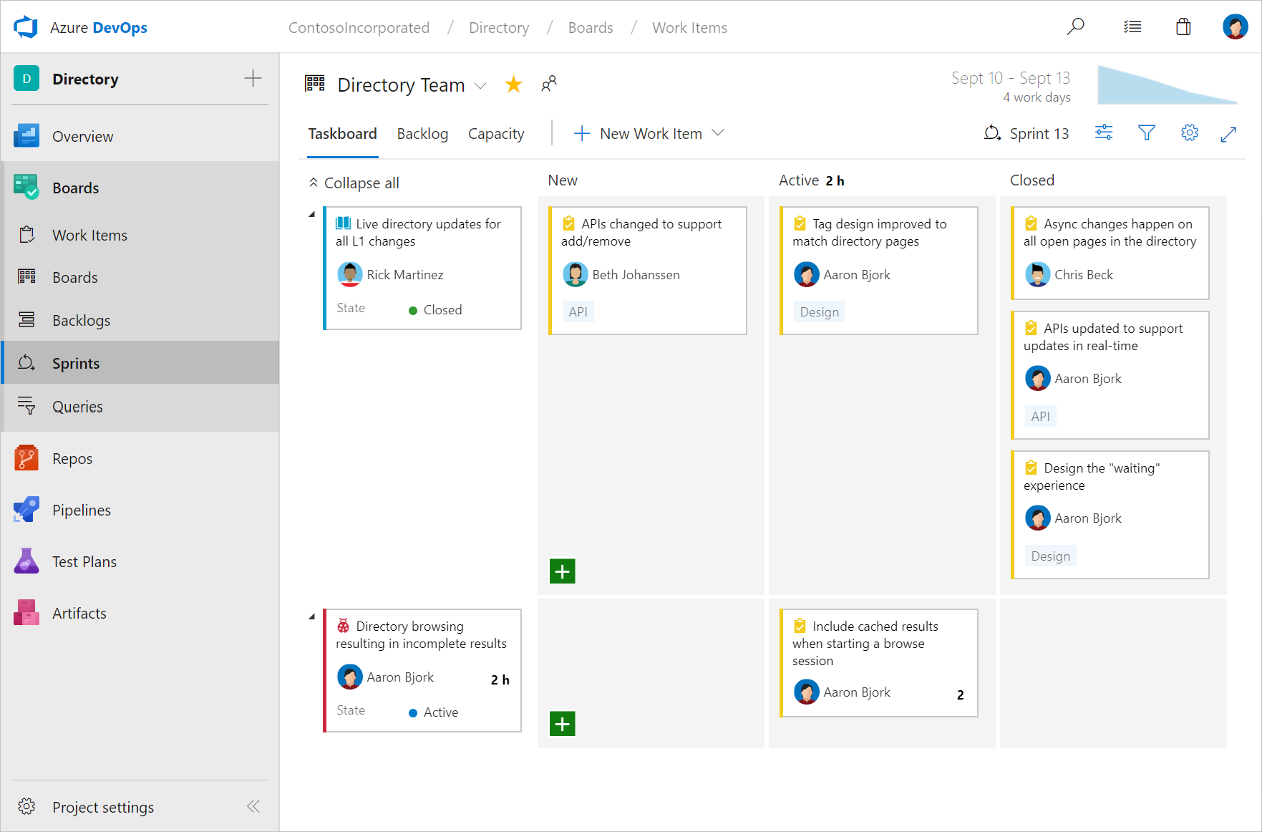
- stany zadania: To do -> In progress -> Done
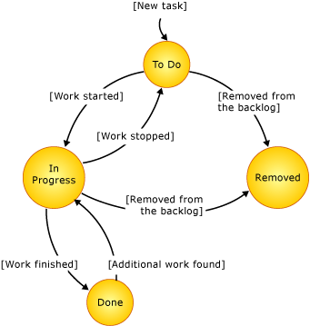
- Capacity - ilość czasu jaką członkowie przeznaczają dziennie na pracę
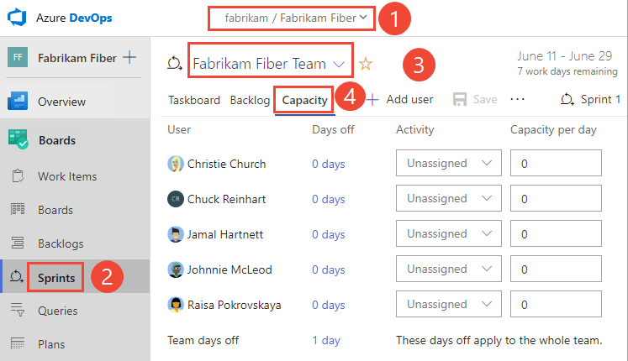
- listy zadań filtrowane przez zapytania
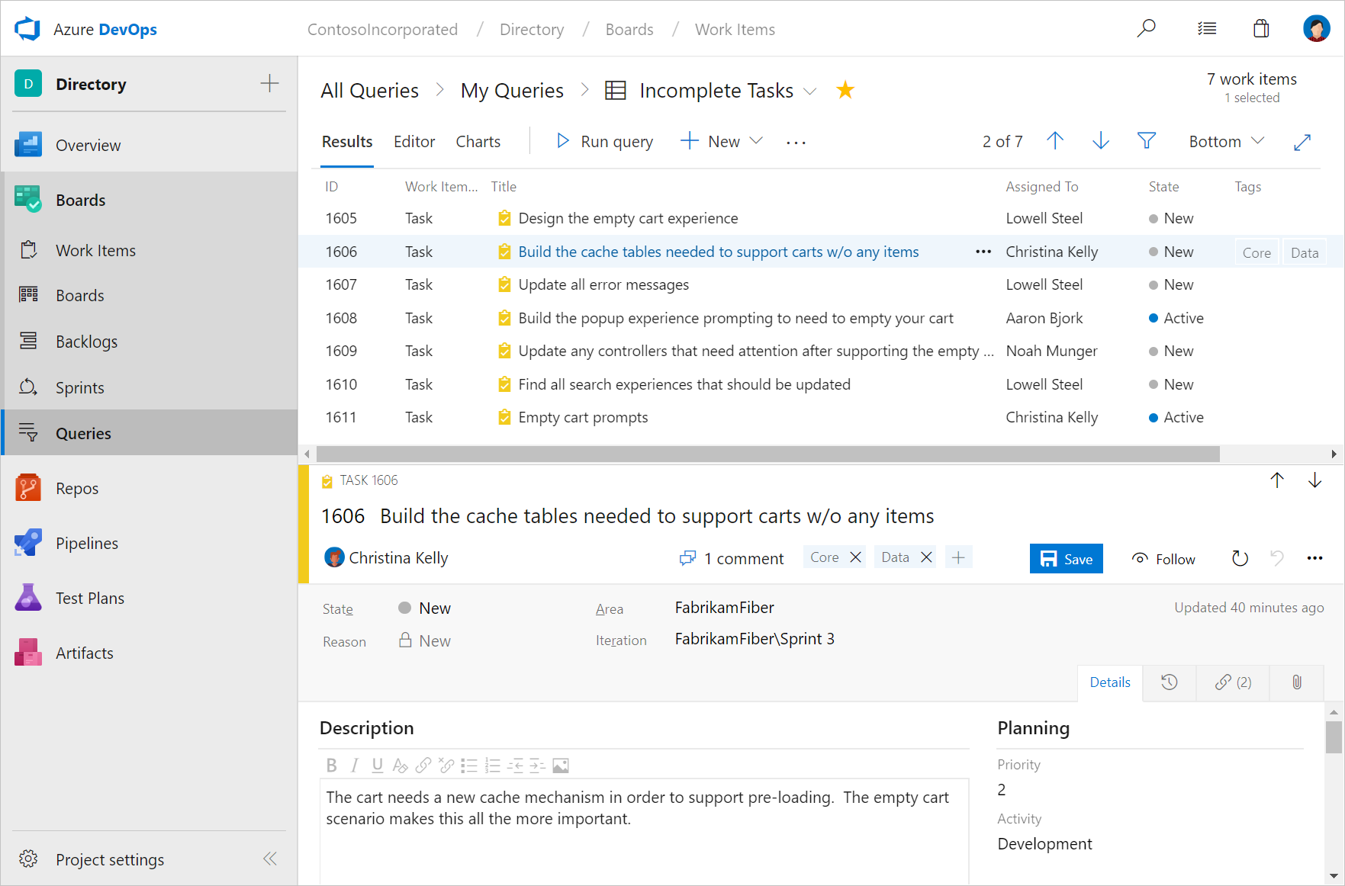
- widgety z informacjami na temat projektu
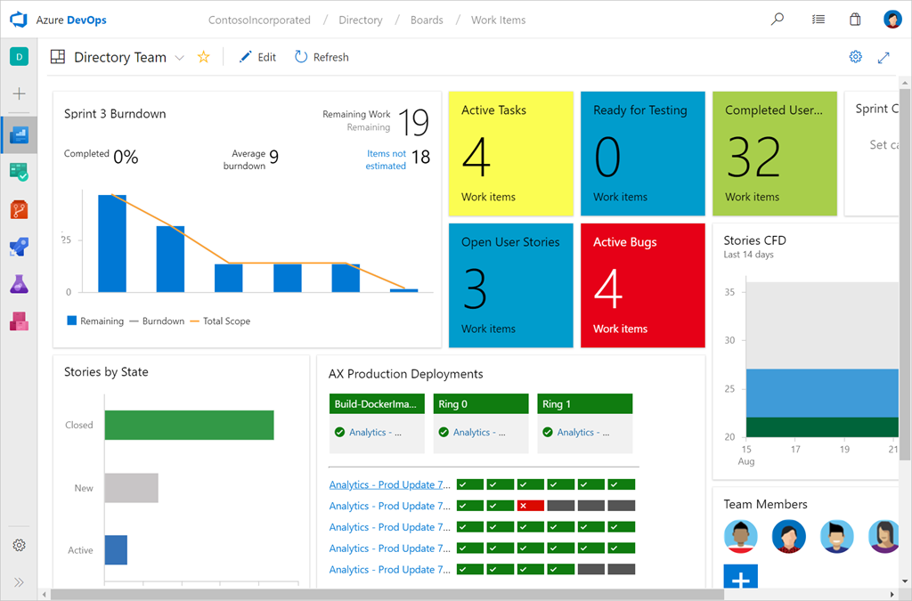
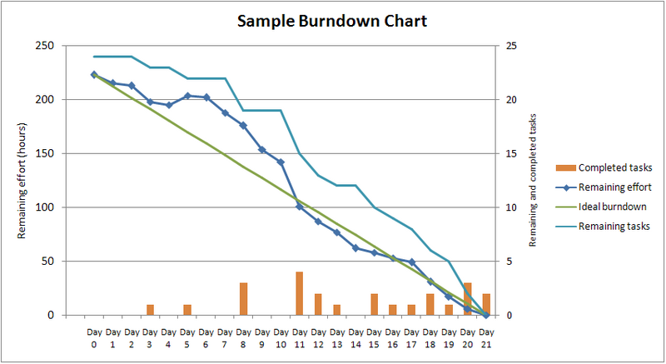
- Team Explorer -> Work Items - lista zadań
- Tworzenie zadań Team -> Add New Work Item
- Tworzenie gałęzi kodu powiązanych z zadaniami
- Queries (raporty i zapytania) Team -> New query
- Powiązanie zadania ze zmianami kodu w git
- Assigned to me: twoja lista zadań
- Following: śledzone zadania
- Mentioned: zadania, w których zostałeś wspomniany
- My activity: ostatnio przeglądane zadania
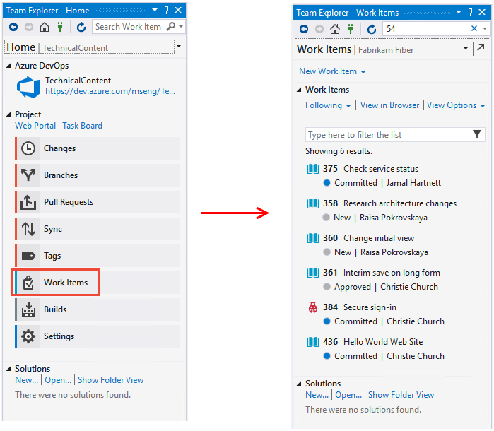
- Assign to me: przydziel mi to zadanie
- New Branch: nowa gałąź automatycznie połączona z zadaniem
- Complete work item: zmiana stanu zadania na Completed, Done lub Closed
- Relate to changes: powiąż ostatnie zmiany kodu z zadaniem
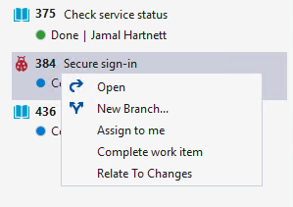
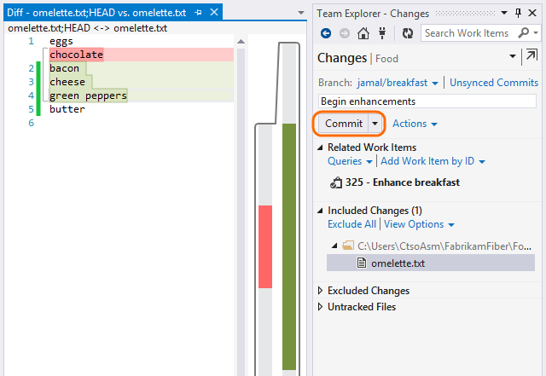
- możliwe także powiązanie w treści wiadomości
git commit -m „Zmiana związana z zadaniem #123”
https://msdnshared.blob.core.windows.net
- W VS2019 domyślnie zapytania i zadania obsługiwane przez Web Portal
- Przywrócenie funkcjonalności dostępnych w poprzednich wersjach VS
Tools -> Options -> Work Items -> Legacy experience
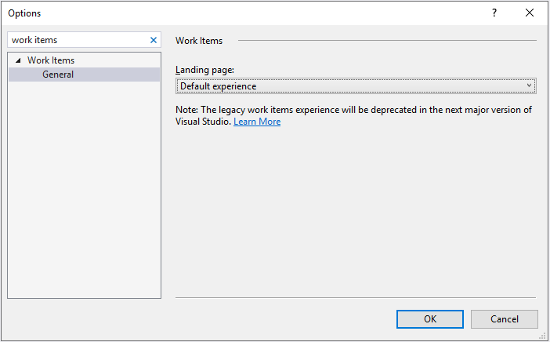
- dodawanie nowych elementów pracy
- edytor zapytań i raporty zadań
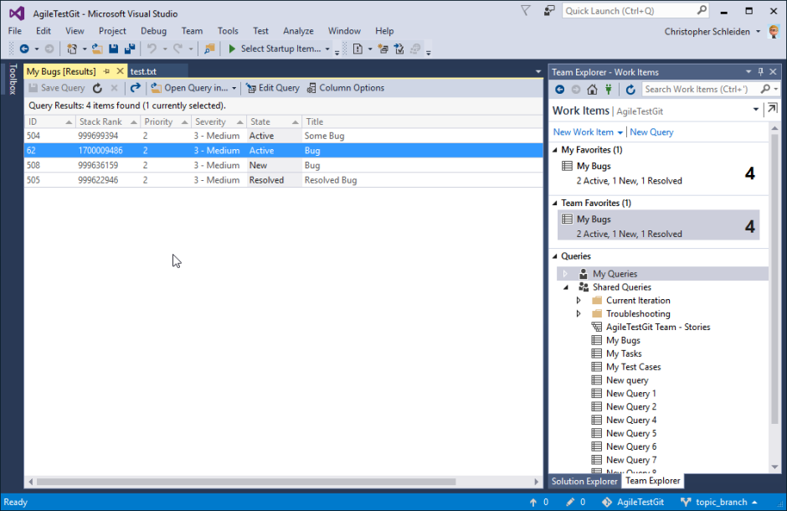
- Ken Schwaber, Jeff Sutherland, Scrum Guide wersja polska
- Agile Project Management using TFS by Suliman Battat
- Vsual Studio – jak zorganizować pracę używając Scrum i GIT?
- https://agilemanifesto.org/iso/pl/manifesto.html
- Deep dive into Azure Boards

